**EXMO. SR. PRESIDENTE DA CÂMARA MUNICIPAL DE SUMARÉ**

Pelo presente e na forma regimental, requeiro que seja concedido o Diploma de Honra ao Mérito **“Anita Garibaldi”** à **Sr.ª Osvanira Oliveira**, conforme Decreto Legislativo Nº 001/2024 da Câmara Municipal de Sumaré.

A **Sr.ª Osvanira Oliveira**, natural do estado do Matogrosso, casada há mais de 20 anos com **Robson Alves Oliveira** e tendo um filho por nome **Brian Lincoln Neves Oliveira**, membra há mais de 30 anos da Igreja do Evangelho Quadrangular do Parque Sevilha, voluntária do Projeto Lucas há mais de 10 anos, levando café da manhã, marmitas para os moradores de rua, e cestas básica para famílias carentes, atuando com grupo de mulheres, evangelista, diaconisa e louvor. Obreira da casa de Deus procuro me apresentar diante de Deus como obreiro aprovada, que não tem a que se envergonhar.

Pela relevante contribuição prestada às mulheres e famílias vulneráveis de Sumaré, tendo uma relevante contribuição social para sociedade

Conto com o apoio dos nobres pares para a aprovação da concessão do Diploma de Honra ao Mérito “Anita Garibaldi” á **Sr.ª Osvanira Oliveir**

Sala das Sessões, 26 de fevereiro de 2024.

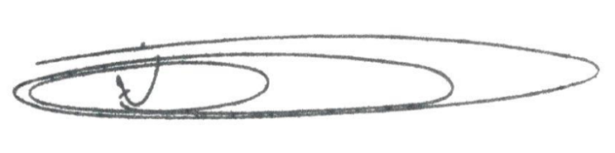

**NEY DO GÁS -** Vereador - *(Cidadania)*